ОТВЕТЫ ДЛЯ ЗАДАНИЙ 5-6 КЛАССОВ

Задание 1. Перед Вами 6 слов, в которых буквы переставлены местами. Каждому слову соответствует одно из 6 изображений:
1.Расшифруйте написанные слова. Впишите их в таблицу вместе с номером соответствующего изображения.
2.Кратко поясните в таблице смысл понятия, выраженного расшифрованным словом. 3.Напишите, к какой культурно-исторической эпохе относятся расшифрованные понятия. 4.Приведите ОДИН яркий пример культурного наследия определенной Вами эпохи. Дайте его краткую характеристику. Поясните выбор.

ЗИККУРАТ АМФОРА КОРА ХРАМ ДОЛЬМЕН АРКА

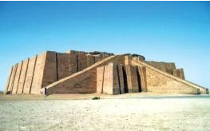
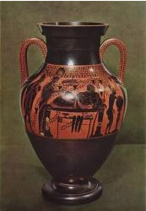
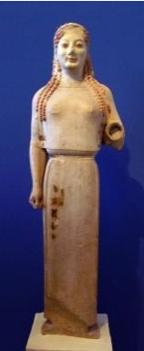
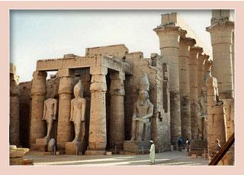
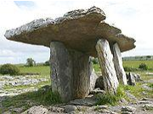
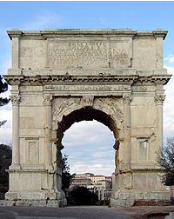
1. 2. 3. 4. 5. 6.

Предполагаемый вариант ответа

Слово, номер, страна. 1. Зиккурат. Древняя Месопотамия.

2. Амфора. Древняя Греция.

3. Кора. Архаика. Древняя Греция.
Значение понятия
Храмовая башня, принадлежность главных храмов вавилонской и ассирийской цивилизаций. г.Ур.
Сосуд с двумя ручками, в них наливали вино и воду, хранили и перевозили зерно, могли быть самых разнообразных размеров. Афинский музей.
Это изображение женщины, в статичной
1

4.Храм Амона. Древний Египет.

5.Дольмен. Ирландия.

6. Арка Тита. Древний Рим.

Культурно-историческая эпоха

Пример культурного наследия
позе, одетой в традиционную греческую одежду, с архаической улыбкой на устах. Афинский музей.
Крупнейший храмовый комплекс, посвященный главному богу Фив – Солнцу. Карнак.
Древние погребальные и культовые сооружения, относящиеся к категории мегалитов (то есть к сооружениям, сложенным из больших камней). Встречаются и в России (Кавказ). Сооружена в память о взятии императором Титом в 70 году н. э. Иерусалима .Форум.

Все приведенные в задании примеры относятся к культуре Древнего мира (Древний Египет, Древняя Греция, Месоаотамия, Древний Рим), кроме № 5 – первобытное общество.
Акрополь - возвышенная и укреплѐнная часть древнегреческого города, так называемый верхний город; крепость (убежище на случай войны). На акрополе обычно находились храмы божеств-покровителей данного города. Удивительный памятник, включающий в себя мифологию, историю и развитие художественного гения древних греков. Афины.

Анализ ответа. Оценка

1. Участник расшифровывает 6 слов-понятий. По 2 балла за каждую расшифровку. 12 баллов.
2. Участник верно соотносит 6 расшифрованных понятий с изображениями. По 2 балла за каждое верное соотнесение. 12 баллов.
3. Участник дает 6 определений расшифрованным понятиям. По 2 балла за каждое определение. 12 баллов.
4. Участник верно определяет культурно-историческую эпоху. 2 балла.

5. Участник приводит пример культурного наследия определенной им эпохи. 2 балла.

Дает его характеристику, указывая функцию, 2 балла, местоположение, 2 балла; приводит название современного поселения. 2 балла. 8 баллов.
Оценка: 48 баллов.

2
Задание 2. Прочитайте текст:

1. Определите произведение, о котором говорится в тексте. Напишите его название.

2. Напишите имя автора произведения.

3. Назовите художественные средства живописи и поэзии для передачи эмоциональной атмосферы произведения.

Урну с водой уронив, об утѐс еѐ дева разбила. Дева печально сидит, праздный держа черепок. Чудо! не сякнет вода, изливаясь из урны разбитой; Дева над вечной струѐй вечно печальна сидит.
А.С.Пушкин

Предполагаемый вариант ответа

Автор и название произведения: Фонтан «Девушка с кувшином». Екатерининский парк. Пушкин.
Статуя исполнена известным скульптором П. П. Соколовым на сюжет басни Ж. Лафонтена «Молочница, или Кувшин с молоком».
Средства скульптуры Средства поэзии
На камне, печально склонив голову, сидит «Урну с водой уронив, об утѐс еѐ дева девушка с черепком в руке. Огромный, разбила» - повествование, рассказ о событии. грубо околотный монолит постамента «Дева над вечной струѐй вечно печальна подчеркнул хрупкость поникшей фигурки сидит» - раскрытие образа – горечи об утрате, девушки, грустно смотрящей на неспешно сожаления.
льющуюся из разбитого кувшина воду.

Анализ ответа. Оценка.

1. Участник определяет название и автора произведения искусства. По 2 балла за каждое

определение. 4 балла.

2. Участник называет 6 средств живописи в передаче эмоциональной атмосферы. По 2 балла за каждое называние. 12 баллов.
4. Участник, анализируя живописное произведение, отмечает 4 значимые детали. По 2 балла за каждое называние. 8 баллов.
Оценка: 24 балла

Задание 3. Определите художественное полотно по фрагменту:

1. Напишите, что на нем изображено.

2. Какую часть в композиции занимает представленный фрагмент?

3. Опишите общую композицию работы и укажите количество изображенных на ней фигур. 3
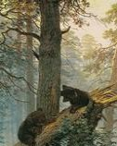
4. Назовите значимые запоминающиеся детали их место в композиции и функции.

5. Назовите произведения живописного искусства этого же жанра. 6. Укажите известные работы этого же художника.

Предполагаемый вариант ответа

1. Картина известного русского пейзажиста И.И. Шишкина «Утро в сосновом лесу»

2. Представленный фрагмент в композиции занимает левую верхнюю часть картины.

3. Картина пропитана восхищением природы растительного и животного мира. На картине все смотрится очень гармонично. Зеленые, голубые и ярко-желтые тона создают эффект едва проснувшейся от сна природы. На заднем плане можно увидеть яркие золотистые оттенки – это намек на пробивающиеся лучи солнца. Они придают картине торжественную атмосферу. По земле еще клубится туман, изображенный довольно реалистично, и, если сосредоточиться на этой детали картины, то можно прочувствовать утреннюю прохладу. Присутствие медвежьего семейства, расположившегося на краю этого оврага, порождает у зрителя ощущение отдаленности и глухости дикого леса.

4. Значимые запоминающиеся детали картины: поваленная сосна; играющие медвежата; пробивающиеся лучи теплого солнца и сырость, прохлада леса.

5. Ф.Васильев «Мокрый луг»; А.Куинджи «Украинская ночь».

6. «Ручей в берѐзовом лесу», «Сосна на песке», «Полесье», «Рожь».

Анализ ответа. Оценка.

1. Участник определяет название и автора произведения искусства. По 2 балла за каждое

определение. 4 балла.

2. Участник правильно определяет место представленного фрагмента. 2 баллов.

4
3. Участник, анализируя живописное произведение, отмечает 6 значимых деталей. По 2

балла за каждое называние. 12 баллов.

4. Участник называет значимые, запоминающиеся детали (5), их место и функции в композиции. По 2 балла за каждое называние. 10 баллов.
5. Участник называет произведения живописи данного жанра. По 2 балла за каждое называние. 4 балла.
6. Участник называет произведения. По 2 балла за каждое называние, но не больше двух. 4 балла.
Оценка: 36 баллов

Задание 4. В таблице перепутаны понятия и их определения.

1. Соотнесите понятия с их определениями.

2. Внесите в таблицу ответа буквы, соответствующие цифрам. 3. Дайте определение оставшимся понятиям.

Понятия 1. АКВАРЕЛЬ

2. ГРАФИКА

3. АРКА

4. БЮСТ

5. КОМЕДИЯ

6. БАРД
Определения
Д. Водяные краски с растительным клеем в качестве связующего вещества.
Е. Вид изобразительного искусства, который связан с изображением на плоскости, объединяет рисунок и различные виды гравюр.
А. Дугообразное перекрытие проемов в стене или пролетов между двумя опорами.
Б. Погрудное, более часто портретное изображение человека в круглой скульптуре. В. Вид драматургического произведения. Отображает все уродливое и нелепое, смешное и несуразное, высмеивает пороки общества.
Г. Слово кельтского происхождения, поэт и музыкант, исполнитель собственных песен.

1 2 3 4 5 6 Д Е А Б В Г

Анализ ответа. Оценка.

1. Участник дает 6 определений соответствующим понятиям. По 2 балла за каждое определение. 12 баллов.
2. Участник правильно подбирает к цифрам буквы. По 2 балла. 12 баллов.
3. Участник правильно дает определения, оставшимся понятиям. По 2 балла. 4 балла. Оценка: 28 баллов.
Итоговая оценка: 136 баллов.

5

